Отчёт о работе МО в 2022-2023 учебном году.
Кадровые условия
Кадрами гимназия укомплектована на 100%, в том числе педагогическими. В настоящее время в гимназии работают 47 педагогических работников, в том числе 1 педагог-психолог, 1 преподаватель-организатор ОБЖ, 3 педагога дополнительного образования (внутренние совместители), 1 советник директора по воспитанию и взаимодействию с детскими общественными объединениями.
Наблюдается увеличение количества педагогических работников на 1 человека (всего 48 на 31.05.2023 г. без учёта отпусков по разным причинам).
С целью эффективного методического сопровождения педагогов гимназии продолжена работа следующих предметных методических объединений:
2020-2021 учебный год | 2021-2022 учебный год | 2022-2023 учебный год
МО учителей иностранного языка – 15 (+1) педагогов. | МО учителей иностранного языка – 14 (-1) педагогов. | МО учителей иностранного языка – 14 педагогов.
МО учителей начальных классов и педагог-психолог – 12 педагогов. | МО учителей начальных классов – 11 (-1) педагогов. | МО учителей начальных классов – 11 педагогов.
МО учителей гуманитарных предметов (русский язык и литература, история и обществознание, искусство, основы проектирования и технология) – 13 педагогов.  МО учителей естественно-научного цикла предметов (математика, химия, физика, биология, информатика, ОБЖ, география, физическая культура) – 15 педагогов. | МО учителей по вопросам развития педагогического мастерства – 25 (-3) педагогов.  Учителя-методисты, сопровождающие разные предметы, в рамках МО учителей по вопросам развития педагогического мастерства:  - -Русский язык и литература, история, обществознание, экономика, право.  - -Физика, химия, биология, технология.  - -Математика, информатика, география.  Вопросы данного сопровождения: содержание и структура рабочих программ по предметам; контрольно-измерительные материалы. | МО учителей по вопросам развития педагогического мастерства – 23 (-2) педагогов:  русский язык и литература, история и обществознание, искусство, основы проектирования и технология, математика, химия, физика, биология, информатика, ОБЖ, география, физическая культура
Педагогические работники имеют достаточный уровень профессиональной подготовки и профессионального мастерства педагогов – 91,5% от числа педагогов, подлежащих аттестации.
Значение показателя | 2020-2021 учебный год | 2021-2022  учебный год | 2022-2023  учебный год
Количество педагогов, имеющих квалификационную категорию | 35  76% | 22  61,1% | 25  53%

Выводы и решения:
- отмечается увеличение количества педагогов, имеющих квалификационную категорию, но при этом доля таких учителей снижается (причина - приняты на работу в гимназии 3 молодых учителя, закончился срок действия квалификационной категории у 1 педагога);
-в 2022-2023 учебном году необходимо увеличить количество учителей с квалификационной категорией (возможный прирост 3 педагога).

Стаж работы

Численность/удельный вес численности педагогических работников в общей численности педагогических работников, педагогический стаж работы которых составляет: | 2021-2022  учебный год | 2022-2023  учебный год
До 5 лет | 13/25,5 | 14/29,2
Свыше 30 лет | 18/35,3 | 18/37,5

В количественном составе педагогических работников по стажу отмечается увеличение количества молодых кадров.
100% работников повышают квалификацию не реже одного раза в три года, в том числе с февраля по апрель 2022 г. все прошли повышение квалификации по вопросам обновлённых стандартов и с августа по декабрь 2022 г. в теме «ЦОС».
96% педагогических работников прошли курсы повышения квалификации по вопросам обновлённого ФГОС СОО, показатель не выполнен на 4% по причине увольнения учителя информатики.
В Школе наставничества увеличилось количество наставляемых педагогов в 2022 году - 11 (+3). Среди наставников - двое являются консультантами международного профессионального конкурса «Учу учиться» (начальная школа - https://www.sch2000.ru/konkurs-uchu-uchitsya/konsultanty-konkursa/2449/ и основная-старшая школа https://www.sch2000.ru/konkurs-uchu-uchitsya/konsultanty-konkursa/2450/)
Формы работы с наставляемыми
Направленные на повышение профессиональной компетентности:  -Школа наставничества – школьный уровень;  -ШМУ в рамках муниципальной сетевой площадки по методическому сопровождению молодых педагогов г.Томска;  - флешмобы в рамках ФИП;  -работа в творческих лабораториях ФИП;  -диагностика с использованием электронного голосования;  -индивидуальные консультации. | Направленные на обобщение и представление опыта работы:  -методические и педагогические советы;  -семинары - практикумы;  -практикумы;  -открытые уроки;  -взаимопосещение уроков;  - мастер-классы;  -публикации;  -мини лекции с заранее запланированными ошибками. | Направленные на наставничество с обучающимися:  1.Ученик – ученик «равный – равному»:  -Международный флешмоб «ЗАДАЧА ДНЯ»;  -Олимпиада Петерсон;  -виртуальное взаимодействие в проектной деятельности;  -проведение региональной научно-практической конференции «Мир науки глазами детей».  2.Учитель – ученик (одарённый ученик):  -дистанционные игры (региональная метапредметная игра «Страны и континенты»);  -школьный и муниципальный этап всероссийского конкурса «Страна Читалия»;  -проведение ученической гимназической конференции «Шаги в науку» для обучающихся 6,8,10 классов. | Структурные методические единицы:  Школа наставничества, методические объединения, научно-методический совет, педагогический совет, творческие лаборатории, рабочие группы, группы обучающихся по интересам
Механизмы реализации:
- целевая программа «Успешный педагог»,
-педагогический проект «Развитие одарённости обучающихся гимназии посредством реализации целевых моделей «учитель – ученик» и «ученик – ученик» на примере предмета «География»,
- гимназические проекты «Педагогика смысла, или На одной волне» и «Взаимодействие гимназии с разными организациями как форма повышения качества образования в гимназии» http://gim24.tomsk.ru/page/nastavnichestvo-uchiteley,
-ФИП «Механизмы сохранения лидирующих позиций РФ в области качества математического образования» и МИП «Развитие современных механизмов и технологий общего образования на основе системно-деятельностного подхода Л.Г. Петерсон» (2015 - 2027).

Модель наставничества гимназии, реализуемая в 2022-2023 учебном году
Результат |  | Субъекты наставничества |  |  | Функции субъекта
Формирование моделей наставничества на текущий учебный год:  Учитель-учитель  Учитель – ученик/студент  Ученик – ученик в разных вариациях |  | Школьный координатор |  |  | Стартовые анкеты  Формирование базы  Мониторинг  Контроль  Управление  Анализ  Трансляция и обобщение опыта  Реализует программу повышения квалификации  Создаёт условия для инновационной и проектной деятельности
Контролирует наставническую деятельность в рамках своей модели |  | Кураторы |  |  | Отправляет и принимает анкеты  Назначает встречи  Подводит итоги  Приостанавливает работу  Анализирует  Контролирует
Сопровождает наставляемых.  Ускоряется процесс профессионального становления педагога.  Уверенность в собственных силах и развитие личного, творческого и педагогического потенциалов.  Сокращение числа конфликтов. |  | Наставники:  Учитель  Ученик  Анкета для наставников из числа обучающихся 9-11 классов  https://forms.gle/8s7VFhkX5sZh1ctw8 |  |  | Заполняет анкеты  Создаёт встречи  Заполняет и изучает итоги  Консультирует  Составляет график встреч  Транслируют опыт  Участвуют в конкурсах
В модели «ученик – ученик»:  успевающий – неуспевающий  равный – равному  лидер – пассивный  В модели «учитель – ученик»:  учитель – неуспевающий ученик  учитель – одарённый ученик |  |  | Молодой специалист  Специалист, находящийся в процессе адаптации на новом месте работы.  Педагог, находящийся в состоянии эмоционального выгорания
Создают проекты.  Повышают социальную активность.  Повышают успеваемость и мотивацию  Победитель олимпиад и соревнований, лидер класса, принимающий активное участие в жизни гимназии (конкурсы, общественная деятельность) |  | Наставляемые  Анкета для наставляемых обучающихся из числа учеников 5-8 классов  https://forms.gle/ACpxZLS6xiE8ZVAa6 |  |  | Заполняют анкеты  Следят за графиком встреч  Заполняют итоги встреч  Выполняют задание/проект  Обсуждают  Планируют  Создают портфолио  Участвуют в конкурсах

В модели наставничества «учитель – учитель» - 60% педагогов занимаются инновационной деятельностью – это освоение и внедрение в практику технологии СДП Л.Г.Петерсон. Погружение в неё молодых учителей и вновь прибывших с первого года работы в гимназии позволяет сохранить у них мотивацию и качество образования.

В 2022 году утверждена в новой редакции Программа гимназии и целевая программа «Успешный педагог». Результативность целевой программы «Успешный педагог» нашла отражение в рейтинговой оценке деятельности педагогов и в их стимулирующих выплатах.
С целью информирования всех участников образовательных отношений через социальные сети гимназии функционируют официальные аккаунты в ВКонтакте https://vk.com/gimn24tomsk, одноклассниках https://ok.ru/group/70000001095219, в telegram https://t.me/gimn24 .
Имеется доступ административных и педагогических работников к интернет – порталу https://action-media.ru/products/my-products: электронные журналы «Справочник руководителя ОО», «Нормативные документы ОУ», «Справочник классного руководителя», «Управление ОУ в вопросах и ответах», «Управление начальной школой», «Справочник педагога-психолога. Школа».
Механизмы реализации методической работы описаны в целевой программе «Успешный педагог» https://www.prodlenka.org/profile/648488/publications и программах развития системы наставничества и работы с молодыми учителями http://gim24.tomsk.ru/page/nastavnichestvo.
Самооценка эффективности методической работы в гимназии показывает стабильную и положительную динамику по показателям в баллах, кроме одного «Наличие медиатеки электронных учебников по всем учебным предметам на сервере гимназии и в открытом доступе на сайте гимназии», что объясняется отсутствием данных ресурсов на официальных сайтах, разрешенных в использовании образовательными организациями Российской Федерации. Возможность использования электронных учебников обучающимися и педагогами достигается за счёт их регистрации на образовательной платформе Учи.ру, где можно получит доступ к ним. Итоговый балл: 60 (2020), 61 (2021), 62 (2022).
Уровень эффективности – высокий, так как максимальный балл 62. Периодичность мониторинга – 1 раз в год, его результаты размещены на сайте гимназии http://gim24.tomsk.ru/news/publichnyy-doklad.
Основные образовательные технологии: информационно-коммуникационная технология (ИКТ), технологии продуктивного диалога и продуктивного чтения, технологии системно-деятельностного подхода Л.Г. Петерсон и метод проектов.
30 педагогов из 50 осваивают и внедряют в практику деятельностный метод Л.Г.Петерсон, демонстрируя свой опыт: http://gim24.tomsk.ru/page/organizaciya-innovacionnoy-raboty-gimnazii-regionalnogo-informacionnogo-centra-federalnoy-innovacionnoy-ploschadki-nou-dpo-institut-sistemno-deyatelnostnoy-pedagogiki-v-2022-2023-uchebnom-godu
100% педагогов используют ИКТ на всех учебных предметах и во внеурочной деятельности: устранение пробелов в знаниях по предметам и постоянно в образовательной деятельности - 726 обучающихся и 50 педагогов используют «Российская электронная школа» https://resh.edu.ru/; 80 обучающихся - https://uchi.ru; подготовка к ГИА – 143 обучающихся на специальных сайтах; работа с одарёнными детьми - 385 на Учи.ру; 65участвуют в метапредметной игре «Страны и континенты: очевидное и невероятное» (http://www.mi.tomsk.ru).
Механизмы реализации методической работы описаны в целевой программе «Успешный педагог» https://www.prodlenka.org/profile/648488/publications и программах развития системы наставничества и работы с молодыми учителями http://gim24.tomsk.ru/page/nastavnichestvo
Эффективность методической работы в гимназии определялась следующими показателями: научно-методическая и инновационная деятельность педагогов; методическое сопровождение талантливых и способных обучающихся гимназии.
Самооценка эффективности методической работы в гимназии показывает стабильную и положительную динамику по показателям в баллах, кроме одного «Наличие медиатеки электронных учебников по всем учебным предметам на сервере гимназии и в открытом доступе на сайте гимназии», что объясняется отсутствием данных ресурсов на официальных сайтах, разрешенных в использовании образовательными организациями Российской Федерации. Возможность использования электронных учебников обучающимися и педагогами достигается за счёт их регистрации на образовательной платформе Учи.ру, где можно получит доступ к ним.
Итоговый балл: 60 (2020), 61 (2021), 62 (2022, 2023).
Уровень эффективности – высокий, так как максимальный балл 62. Периодичность мониторинга – 1 раз в год.

Результативность участия в профессиональных конкурсах

Название конкурса | 2020-2021 | 2021-2022 | 2022-2023
Конкурс на получение денежного поощрения лучшими учителями Томской области | 0 | 0 | 0
Конкурс на соискание премии Томской области в сфере образования, науки, здравоохранения и культуры (номинация «педагогический коллектив») | 0 | 0 | 1  результат ещё неизвестен
Региональный конкурс «Лидер образовательной организации» | - | - | 1 призёр
Конкурс на звание «Лауреат премии Города Томска в сфере образования» | 1 участник | 1 участник | 0
Региональный конкурс «Классный классный руководитель» | 1 участник | 0 | 0
Региональный конкурс «Методист года» | - | 1 призёр | 0
Региональный конкурс «PROдвижение» | 0 | 1 участник | 0
Региональный конкурс «За нравственный подвиг учителя» | 0 | 1 участник | 0
Региональный конкурс «Педагогический микс» | 1 победитель  2 призёра | 1 победитель 1 призёр | 2  Лукьянченко Е.Р.  Белоусова И.Г.
Региональный конкурс-квест «Мы-учителя» |  |  | 1  Лукьянченко Е.Р.
Региональные предметные олимпиады для учителей:  лингвистическая олимпиада  Региональная дистанционная олимпиада для учителей в области математического образования | 3 участника, в т.ч. 2 призёра | 3 участника, в т.ч. 2 призёра | 3  участника – Лукьянченко Е.Р.  Белоусова И.Г.  Дорохова О.А.
Региональный конкурс «Лучшие практики наставничества» | 1 участник | 0 | 1 призёр
Региональный дистанционный этап олимпиады для учителей естественных наук «ДНК науки» (химия, физика, биология) | - | 1 призёр по химии  2 участника | 1 призёр муниципального этапа и участник регионального этапа по биологии
Региональный игровой чемпионат «Game Box» | - | - | 4 участника  (Дорохова О.А., Покосова Ю.О., Селиванова С.А., Попова А.А.)
Региональный игровой чемпионат «МЕТАМАРАФОН» |  |  | 1 участник (Покосова Ю.О.)
Муниципальный конкурс «Учитель года» | 1 участник  (заочный тур) | 0 | 0
Муниципальный конкурс «Педагог-наставник» | 0 | 0 | 0
Муниципальный конкурс «Первые шаги в профессию» | 1 участник | 0 | 1 участник  Лукьянченко Е.Р.
Муниципальный конкурс – игра-кругосветка «Новый взгляд» | - | - | 3 место  Лукьянченко Е.Р.  Бреднёва А.Н.  Новикова К.А.  Дудников Е.К.
Всероссийский педагогический конкурс в номинации «Обобщение педагогического опыта» (дистанционный) | - | - | 1 победитель  (Дорохова О.А.)
Всероссийский конкурс профессионального мастерства для работников образования «Педагогический мастер-класс» | - | 2 победителя | 0
Международный профессиональный конкурс «Учу учиться»  http://www.sch2000.ru/konkurs-uchu-uchitsya/works/) | 10 | 4 | 0
Всероссийский конкурс «Хранители русского языка» | - | 1  Призёр регионального уровня | 2  Призёра  Байдарова Л.В.  Белоусова И.Г.
Всероссийский конкурс «Первый учитель» | - | - | 5  Селиванова С.А.  Самойленко Л.А.  Копылова Н.Н.  Валиуллина Е.М.  Липина О.В.
Всероссийский конкурс «Флагманы образования» | - | 4 человека (команда) | 4  Индивидуальное участие:  Селиванова С.А.  Покосова Ю.О.  Дорохова О.А.  Мелентьева А.В.
VIII открытый конкурс методических разработок «урок одного задания по формированию функциональной грамотности с использованием цифровых технологий в гимназическом образовании» | - | - | 1 призёр  Дорохова О.А.
Вывод: отмечается положительная результативность участия работников в профессиональных конкурсах.
В 2022-2023 учебном году продолжилась реализация целевой программы «Успешный педагог» и рейтинговой системы оценки профессиональной деятельности учителя в её рамках.
Результаты итоговой рейтинговой оценки
2021-2022 учебный год |  | 2022-2023 учебный год
Первичный балл | Итоговый балл | Первичный балл | Итоговый балл
12,36 | 1 | 14,43 + | 1
27,2 | 3 | 22,07 - | 3
17,45 | 2 | 21,53 + | 3
22 | 3 | 21,66 = | 3
9,45 | 0 | 10,37 + | 1
34,4 | 4 | 37,45 + | 4
16,72 | 2 | 16,4 - | 2
15,64 | 2 | 15,56 - | 2
14,37 | 1 | 16,48 + | 2
11,38 | 1 | 13,27 + | 1
- | - | 32,53 | 4
21,5 | 2 | 19,72 - | 2
- | - | 16,2 | 2
24,43 | 3 | 26,3 + | 3
17,5 | 2 | 20,43 + | 2
15,35 | 1 | 19,41 + | 2
16,34 | 2 | 14,23 - | 1
23,7 | 3 | 24,13 + | 3
16,5 | 2 | 22,4 + | 3
32,29 | 4 | 15,36 - | 2
23,62 | 3 | 22,54 - | 3
- | - | 9,51 | 1
- | - | 15 | 1
20,6 | 2 | 30,51 + | 4
22,16 | 3 | 15,01 - | 1
21,44 | 2 | 26,48 + | 3
- | - | 19,8 | 2
- | - | 23,36 | 3
- | - | 24,12 | 3
17,5 | 2 | 15,48 - | 2
23,6 | 3 | 23,54 = | 3
19,97 | 2 | 22,08 + | 3
20,32 | 2 | 18,23 - | 2
- | - | 23,2 | 3
30,1 | 4 | 23,99 - | 3
15,03 | 1 | 19,48 + | 2
- | - | 20,29 | 2
19,6 | 2 | 25,44 + | 3
27,5 | 3 | 23,37 - | 3
14,23 | 1 | 12,43 - | 1
17,66 | 2 | 12,42 - | 1
16,58 | 2 | 15,31 - | 1
22,32 | 3 | 18,66 - | 2
8,5 | 0 | 10,5 + | 1
- | - | 11,65 | 1
21,43 | 2 | 18,7 - | 2
23,28 | 3 | 38,03 + | 4
28,63 | 4 | 22,53 - | 3
20,46 | 2 | 13,43 - | 1
1 балл – от 10 до 15
2 балла – от 16 до 21
3 балла – от 22 до 27
4 балла – от 28 и более
Данная технология диагностики и рейтинговой оценки профессиональной деятельности позволила учителю реально представить результаты своего труда за учебный год и иметь стимул к непрерывному самосовершенствованию, профессиональному росту.

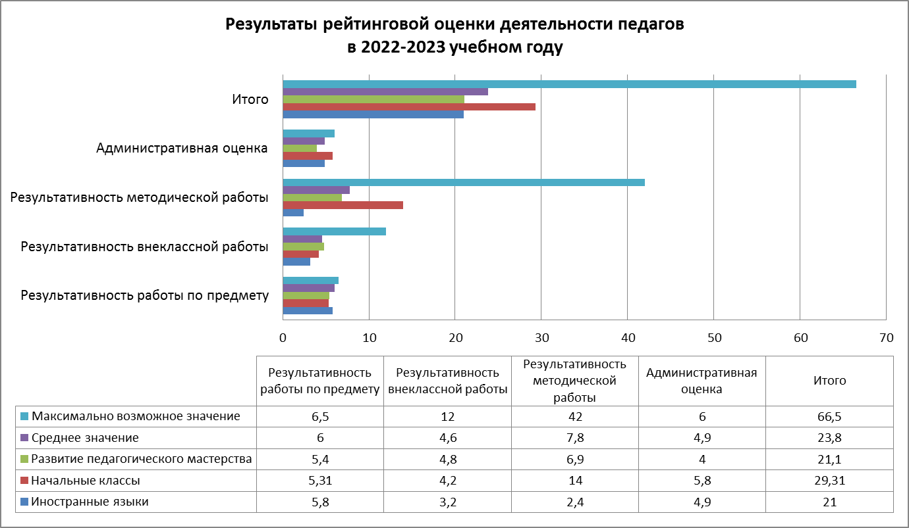

Выводы:
- высокий уровень результативности отмечается только в двух показателях – результативность работы учителей по предметам и административная оценка;
- самый низкий результат отмечается в средних значениях результативности методической работы в разрезе предметных методических объединениях;
- оптимальный уровень результативности методической работы демонстрируют следующие педагоги: ……..
- допустимый уровень результативности методической работы демонстрируют следующие педагоги: …...

Одна из задач методической работы в 2022-2023 учебном году «Увеличение количества участников профессиональных конкурсов» - достигнута.

«Слабыми сторонами» остаются – участие педагогов в семинарах разного уровня и разработка собственного методического продукта.

Результаты итоговой рейтинговой оценки учтены в стимулирующих выплатах педагогическим работникам за июнь 2023 года.
Показатели эффективности методической работы в гимназии:
- научно-методическая и инновационная деятельность педагогов;
- методическое сопровождение талантливых и способных обучающихся гимназии.
Критерии самооценки по каждому показателю в баллах за 3 года
(Показатели самооценки эффективности методической работы в гимназии):
1. Разработаны и реализуются нормативно-правовые документы, регламентирующие методическую работу в гимназии: 2 (2020), 3 (2021), 4 (2022), 4 (2023).
2.Своевременно вносятся необходимые коррективы в основные общеобразовательные программы на всех уровнях получения образования в гимназии: 3 (2020), 3 (2021), 3 (2022), 3 (2023).
3.Апробация новых учебников, рабочих программ по общеобразовательным предметам, учебным (элективным, факультативным) курсам и курсам внеурочной деятельности: 3 балла (2023-2023).
4.Наличие разработанных КИМов для промежуточной аттестации по разным предметам:
3 (2020-2022).
5.Отсутствуют замечания со стороны органов контроля и надзора в сфере образования: 1 (2020-2023).
6.Функционирует система методической работы, которая соответствует законодательству РФ и удовлетворяет запросы обучающихся и педагогов минимум на 60%: 1 (2020-2023).
7.Наличие договоров с партнёрами сетевого взаимодействия: 1(2020-2022), 0 (2023).
8.Наличие электронного каталога цифровых образовательных ресурсов по всем учебным предметам на сервере гимназии и в открытом доступе на сайте гимназии: 1(2020-2023).
9.Наличие медиатеки электронных учебников по всем учебным предметам на сервере гимназии и в открытом доступе на сайте гимназии: 1(2020), 1 (2021), 0 (2022-2023).
10. Результаты мониторинга достижения показателей регионального проекта
«Цифровая образовательная среда»: 5(2020), 6 (2021), 6 (2022-2023).
11.Количество педагогов, имеющих свой персональный сайт и использующих его в дистанционном образовании обучающихся: 1(2020), 2 (2021), 2 (2022,2023).
12. Выполнение плана научно-методической работы:1(2020),1(2021),1 (2022, 2023).
13.Количество проведённых заседаний предметных методических объединений в течение учебного года: 1(2020), 2 (2021), 2 (2022, 2023).
14. Количество проведённых семинаров, мастер-классов с работниками в течение учебного года: 2(2020), 2 (2021), 2 (2022, 2023).
15. Количество проведённых консультаций в течение учебного года: 3 (2020-2023).
16. Выполнение показателей целевой программы «Успешный учитель»: 1(2020-2023).
17.Количество педагогов, использующих технологии деятельностного метода (проблемного обучения, метод проектов, СДП Л.Г. Петерсон): 4 (2020),3(2021),3 (2022, 2023).
18.Количество педагогов – наставников регионального центра по повышению педагогических компетентностей в рамках модели внедрения деятельностного метода обучения: 3(2020),2(2021),2 (2022), 0 (2023).
19. Количество педагогов – наставников молодых учителей/студентов в гимназии: 3(2020),4(2021),4 (2022,2023).
20.Количество педагогов, занимающихся инновационной (экспериментальной) деятельностью: 4 (2020),3(2021),3 (2022, 2023).
21.Доля педагогов, прошедших повышение квалификации по разным темам инноваций: высокий уровень – от 83 до 100% педагогов; оптимальный – от 75 до 82%; допустимый – от 65 до 74%; критический – до 64%:4 (2020-2023).
22.Количество педагогов, создавших собственный продукт, в том числе распространивших ППО в виде печатной продукции: 4 (2020), 3 (2021), 4 (2022, 2023).
23.Количество педагогов-участников профессиональных конкурсов разного уровня: 4 (2020), 4 (2021), 4 (2022,2023).
24.Количество профессиональных конкурсов по разным уровням, в которых участвуют педагоги:4 (2020-2023).
25.Наличие рейтинговой системы оценки профессиональной деятельности учителя гимназии: 1 (2020-2023).
Итоговый балл: 60 (2020), 61 (2021), 62 (2022), 59 (2023). Уровень эффективности – высокий, так как максимальный балл 62.
Периодичность – 1 раз в год, результаты представляются в анализе научно-методической работы за год, в котором осуществляется сравнение показателей как минимум за 2 последних года в зависимости от необходимости и показателя. Обобщаются сравнительные данные анализа в открытом информационно-аналитическом (публичном) докладе гимназии http://gim24.tomsk.ru/news/publichnyy-doklad
Эффективность управленческой деятельности заместителя директора по НМР (определена выполнением управленческих функций: целеполагание -6 б, планирование – 6б, организация – 6б, контроль -6б, аналитическая деятельность -6б. Достигнут высокий уровень – 100% - 30б.
Критерий | Объект | Максимальный балл | 2022 | 2023
Презентация собственной деятельности | Участие в конкурсах разного уровня:  Муниципальный – 1б  Региональный – 2б  Всероссийский – 3б | 6 | 4 | 6
Результативность участия | Муниципальный – 1б  Региональный – 2б  Всероссийский – 3б | 6 | 4 | 6
Инновационное творчество (разработка и внедрение) | Авторских программ, материалов – 1б | 1 | 1 | 1
Обобщение и трансляция собственного опыта работы (публикации, мастер-классы, семинары) | Количество:  Публикаций не менее 1 в год – 1б  Методические события не менее 2 в год – 1б | 2 | 2 | 2
Деятельность по овладению и внедрению в работу ИКТ и СДП | Проведение не менее 25% мероприятий с использованием ИКТ– 1б.  Мероприятия в СДП (ежегодно) – 1б | 2 | 2 | 2
Результативность деятельности по обеспечению собственного профессионального роста | Наличие сертификатов:  -не менее 1 КПК 1 раз в 3 года – 1б.  -обучающие семинары, вебинары (наличие ежегодно) – 1б. | 2 | 2 | 2
Личный вклад в развитии образовательной деятельности гимназии | Наличие наград разного уровня:  Муниципальный – 1б  Региональный – 2б  Всероссийский – 3б | 6 | 6 | 6
Опыт экспертной и консультативно-наставнической деятельности | Эксперт конкурсов – 1б  Член жюри конкурсов – 1б  Эксперт предметной комиссии ЕГЭ – 1б  Консультант-наставник – 1б | 4 | 4 | 3
29 б  Высокий – от 83 до 100%  Оптимальный – от 75 до 82%  Допустимый – от 65 до 74%  Критический – ниже 64% |  |  | 25 б – 86% высокий уровень | 28 б – 97%  высокий уровень
Выводы:
- эффективность собственной методической и инновационной работы заместителя директора по НМР – отмечается положительная динамика в сравнении с 2021-2022 учебным годом в части прироста результативности участия в профессиональных конкурсах;
- реализовывалась Программа развития наставничества в гимназии с 1 сентября 2022 года, в рамках которой отмечается в целом положительная динамика участия педагогов в профессиональных конкурсах и трансляции своего опыта работы.

Представление опыта инновационной и методической работы

Все методические мероприятия – авторские.
Муниципальная стажировочная площадка «Внутришкольная система подготовки, проведения, процедуры оценивания обучающихся образовательной организации и внешняя экспертиза её деятельности»

Мероприятия площадки проведены на муниципальном уровне для заместителей директоров образовательных организаций г.Томска:
Практикум для заместителей директоров «Организация подготовки и проведения ВПР по математике, окружающему миру на уровне начального общего образования» |  | Практикум для заместителей директоров «Организация подготовки обучающихся гимназии к ОГЭ и ВПР (на примерах математики, истории и обществознания, русского языка и  английского языка)»
22 февраля 2023 года |  | 26 апреля 2023 года
43 участника, в т.ч. 28 заместителей директоров |  | 29 участников, в т.ч. 25 заместителя директора
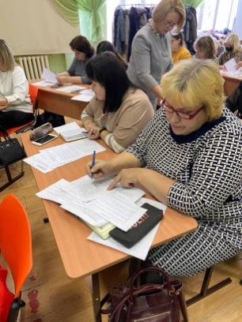 | 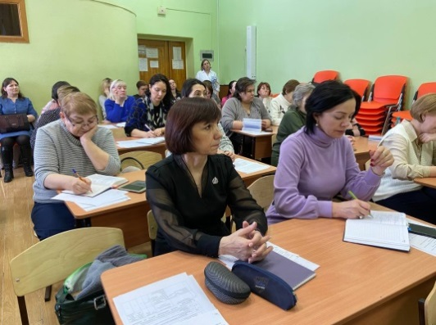 | 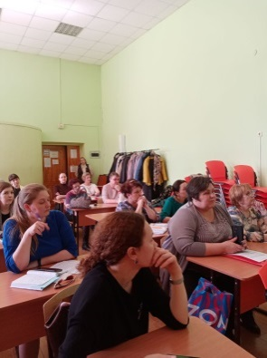
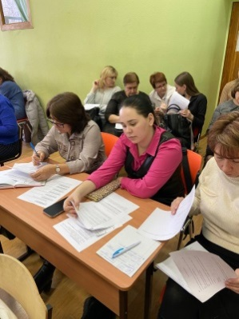 | 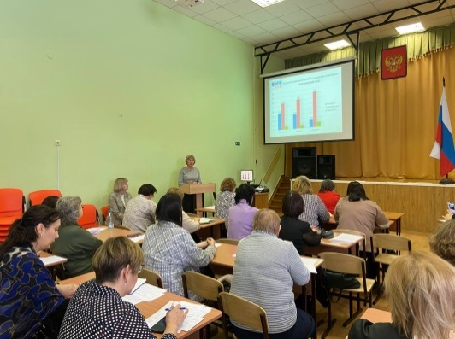 | 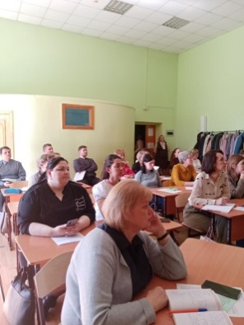
Результаты/ продукты деятельности стажировочной площадки:
- Порядок действий по использованию результатов федеральных оценочных процедур (ВПР), как формы промежуточной аттестации в качестве итоговых контрольных работ.
- План («дорожная карта») по подготовке и проведению в гимназии ВПР весной 2023 года.
-Образец календарно-тематического планирования по предмету с включением в него заданий ВПР.
-Чек - лист для учителя по включению заданий ВПР в учебную деятельность.
-Шаблон листа учёта уроков по разным предметам и классам в рамках подготовки к ВПР/ОГЭ.
-Карта контроля качества урока по включению заданий ВПР/ГИА.
-Шаблоны локальных документов (приказ, справка по контролю уроков).
Ссылка на вышеперечисленные материалы https://disk.yandex.ru/d/IoCYXupw8qZdjA
Получена обратная связь с участниками практикумов:
17 участников заполнили анкету обратной связи. Среди них:  - все 17 полностью удовлетворены работой собственной на мероприятии и самим практикумом;  - 14 проведут подобное мероприятие в своём коллективе и внесут дополнения в дорожные карты школ;  -17 человек хотят увидеть открытые уроки по предметам ВПР в начальной и основной школе, карту анализа урока по контролю за использованием на уроках учителями задач формата ВПР/ОГЭ. | 14 участников заполнили анкету обратной связи. Среди них:  - 14 отметили, что информация мероприятия в целом была Вам полезна;  -14 человек удовлетворены теоретической частью семинара;  -все будут использовать карту анализа урока по включению заданий ВПР/ОГЭ в своей практике;
 | В процессе подведения итогов на вопрос, что планировать в работе МСП на следующий учебный год, какова их область интересов или затруднений, на которые стоит обратить внимание, - ответили, только назвав форму работы – практическая деятельность в группах.
Выводы:
- инновационная деятельность в рамках муниципальной стажировочной площадки реализована в полном объёме и на высоком уровне;
- продолжить реализацию данной тематической МСП в 2023-2024 учебном году (семинар – практикум для заместителей директоров ОО г.Томска по теме «Постоянный анализ объективности оценивания образовательных результатов обучающихся в рамках реализации процедур ВСОКО» - ноябрь 2023 года).
Муниципальная сетевая площадка по методическому сопровождению молодых педагогов Города Томска (Клуб молодых специалистов)
14 сентября 2022 года состоялся онлайн-практикум с молодыми учителями и молодыми специалистами образовательных организаций г.Томска по теме «Воспитательный компонент: рабочая программа по предмету и его реализация на практике». Всего участников было 16 человек из гимназии №24, Школы «Перспектива», Гуманитарного лицея, школы №25,27. Цель - формировать умение у педагога по включению воспитательного компонента в тематическое и поурочное планирование в соответствие с содержанием рабочей программы воспитания.
Молодые педагоги изучили требования ФГОС ОО к разработке рабочих программ по предметам. Акцент работы сделан на содержание воспитательного компонента. В ходе практикума работали с разными направлениями воспитания, выбирали конкретные формы и виды работы по наиболее сложным направлениям. Ознакомились с содержанием воспитательного компонента, включенного в пояснительную записку и тематического планирования рабочих программ разных предметов http://gim24.tomsk.ru/page/municipalnaya-setevaya-ploschadka-po-metodicheskomu-soprovozhdeniyu-molodyh-pedagogov-obrazovatelnyh-uchrezhdeniy-goroda-tomska-v-2021-2024-uchebnyh-godah
Выводы:
- 100% участников практикума дали высокую оценку (все удовлетворены информативностью семинара и будут использовать полученные знания на практике);
- продолжить реализацию площадки в 2023-2024 учебном году:
- провести семинар-практикум с молодыми учителями «Несколько подсказок учителю, или как повысить учебную мотивацию обучающихся посредством разных вариаций «ученик – ученик» (15 сентября 2023 г.).
Мероприятия муниципальной сети педагогов-наставников
На муниципальном уровне для учителей начальных классов было проведено мероприятие 2-х педагогов-наставников организация и проведение онлайн и оффлайн мероприятия «Олимпиадная математика как инструмент для «выращивания» способностей и одарённости обучающихся на уровне начального общего и основного общего образования» в рамках инновационной методической сети «Учусь учиться» и Всероссийского фестиваля (флешмоб) «Один день из жизни образовательной организации в технологи деятельностного метода» (17.12.2021г.).
Мероприятия для заместителей директоров ОО г.Томска
- выступление по теме «Что такое функциональная грамотность» в рамках августовских мероприятий для работников образования ОО г.Томска (Филатова А.Б.);
- выступление с опытом работы по реализации моделей наставничества «ученик – ученик» (Филатова А.Б., Дорохова О.А.).
Мероприятия для учителей – предметников МО учителей ОО г.Томска
На муниципальном уровне для учителей технологии проведены:
- выступление по теме «Компьютерная графика и черчение в соответствии с обновлёнными ФГОС» в рамках муниципального методического актива;
- на августовских мероприятиях педагогических и руководящих работников «От задач к решениям - ключевые ориентиры 2022/2023 учебного года» выступление по теме «Формирование креативного мышления на уроках технологии» и диплом III степени Виртуальная выставка-конкурс ко Дню учителя посвящается -2022» (Лисина Т.Г.).
На муниципальном уровне для учителей русского языка и литературы проведён семинар по теме «Современные технологии на уроках литературы»:
- открытый урок по литературе «Загадочный образ Печорина» (Байдарова Л.В.);
- выступление по теме «Специфика использования современных образовательных технологий» (Белоусова И.Г.).
На муниципальном уровне для учителей физической культуры проведён открытый фрагмент урока «ГТО - путь к успеху» в рамках Дня учителя физической культуры по теме «Как использовать различные источники информации на уроках физической культуры» (Коровина Т.Л.).
Планируемые мероприятия по трансляции передового опыта работы гимназии
в 2023-2024 учебном году

Тема | Ответственные | Сроки проведения
Муниципальный семинар-практикум с молодыми учителями «Несколько подсказок учителю, или как повысить учебную мотивацию обучающихся посредством разных вариаций «ученик – ученик». | Филатова А.Б., ЗНМР  Дорохова О.А., учитель математики | 15 сентября  2023 г.
Семинар – практикум для заместителей директоров ОО г.Томска по теме «Постоянный анализ объективности оценивания образовательных результатов обучающихся в рамках реализации процедур ВСОКО». | Филатова А.Б., ЗНМР  Бабушкина С.В., ЗУВР  Белоусова И.Г., ЗУВР | 15 ноября 2023 г.
Муниципальный семинар – практикум для учителей географии ОО г.Томска по теме «Оценка индивидуальных образовательных достижений обучающихся по проверяемым элементам содержания заданий ВПР по географии». | Покосова Ю.О., учитель географии | 12 октября 2023 г.
Муниципальный семинар – практикум для учителей математики ОО г.Томска по теме «Ресурсы интерактивной доски на уроках математики как способ развития учебной мотивации обучающихся». | Дорохова О.А., учитель математики  Тюрина Н.Н., учитель математики | 12 октября 2023 г.

Инновационная деятельность в гимназии направлена на формирование научно-исследовательской компетентности обучающихся и педагогов, реализующуюся в инновационных площадках:
Тема | Сроки реализации | Подтверждающий документ (кем выдан, №, когда) | Количество участников
 |  |  | педагогов | обучающихся
Международный инновационный проект «Механизмы сохранения лидирующих позиций РФ в области качества математического образования (Инновационная методическая сеть «Учусь учиться»)». | 30.12.2019г.-31.12.2024г. | Договор гимназии о сотрудничестве с НОУ ДПО «Институт системно-деятельностной педагогики» г.Москва №031/2020-фип от 30.12.2019г.  Приказ Министерства образования и науки РФ №741 от 30.12.2019г. | 14 | 539
Всероссийский инновационный проект «Развитие современных механизмов и технологий общего образования на основе деятельностного метода Л.Г.Петерсон (Инновационная методическая сеть «Учусь учиться»)». | 30.04.2020г.-31.12.2027г. | Договор гимназии о сотрудничестве с НОУ ДПО «Институт системно-деятельностной педагогики» г.Москва №314-мип от 30.04.2020г. | 46 | 709
Федеральная опытно-экспериментальная площадка «Апробация методик работы с детьми, испытывающими трудности в обучении». | 01.03.2021г.-31.12.2022г. | Соглашение о проведении апробации методик работы с детьми,  испытывающими трудности в обучении от 01.03.2021г.  Свидетельство №2021/015 ФГБНУ «ИСРО РАО» | 32 | 75
Гимназический проект «Педагогика смысла, или На одной волне». | 2020г.-2024г. | Приказ директора гимназии №60-пр от 23.03.2020г. | 53 | 709
Муниципальная сетевая площадка «Молодой специалист» по методическому сопровождению молодых педагогов в направлении «Развитие профессиональной компетентности молодых педагогов по открытым вопросам реализации обновленных ФГОС» | 01.09.2021-30.05.2024 | Договор о сотрудничестве №1 от 01.09.2021  Распоряжение ДО №568-р от 24.06.2021 «О присвоении статуса МСП по методическому сопровождению молодых педагогов в ОУ города Томска в 2021-2024 годах» | 20 | -
Муниципальная стажировочная площадка «Внутришкольная система подготовки, проведения, процедуры оценивания обучающихся образовательной организации и внешняя экспертиза её деятельности» | 01.09.2022-30.05.2024 | Распоряжение ДО № -р от 2022г. | 46 | 709
В рамках реализации федерального инновационного проекта «Развитие современных механизмов и технологий общего образования на основе деятельностного метода Л.Г.Петерсон (Инновационная методическая сеть «Учусь учиться»)» педагогический коллектив продолжил работать по следующим направлениям творческих лабораторий: «Методологическая школа», «Дидактическая система деятельностного метода обучения (ДСДМ)», «Надпредметный курс «Мир деятельности»» и ««Непрерывный курс математики «Учусь учиться» (1-6 классы)».
Участники творческих лабораторий ФИП обеспечивали выполнение плана работы выбранной лаборатории, транслировали опыт работы в следующих мероприятиях: на международных флешмобах «Задача дня», «Олимпиада Петерсон» «День Ученика».
Показатели самооценки эффективности инновационной деятельности:
  - Количество педагогов, занимающихся инновационной деятельностью – 28 человек.
  - Количество методологических семинаров по повышению компетентности педагогов – 4 (гимназический уровень), 11 (+6) (муниципальный уровень).
Достижения обучающихся:
- Высокие результаты показали обучающиеся 9-11 классов на муниципальном этапе ВСОШ – 3 победителя и 10 призёров по английскому языку, немецкому языку, французскому языку, русскому языку, обществознанию, искусству (МХК); на заключительном этапе Всероссийской олимпиады школьников по английскому языку – 1 призёр.
- Национальная технологическая олимпиада – 1 победитель.
- 1 лауреат премии Законодательной Думы Томской области для молодых ученых и молодых дарований в номинации «Юные дарования».
- 1 победитель конкурса на звание «Лауреат премии Города Томска в сфере образования» в номинации «Учащиеся и воспитанники».
- 2 победителя именных стипендий администрации Города Томска талантливой и одаренной молодежи.
Педагогический коллектив, как и прежде, перспективу развития гимназии определяет как путь достижения высокого качества образования.
Для этого необходимо на 2023-2024 учебный год предусмотреть следующие задачи и перспективы:
1.Обеспечить доступность получения качественного общего образования, включающее в себя следующее:
- Повышение качественной успеваемости обучающихся на всех уровнях получения образования не менее чем на 7% в соответствии с обновлёнными ФГОС ОО.
- Достижение планируемых результатов освоения основных общеобразовательных программ гимназии всеми обучающимися на всех уровнях образования в соответствии с обновлёнными ФГОС.
- Продолжение реализации критериальной системы оценивания планируемых результатов освоения ООП НОО, ООП ООО и СОО гимназии.
- Обеспечение доступности дополнительного образования для каждого обучающегося гимназии, в том числе в рамках реализации муниципального проекта Города Томска «Успех каждого ребенка».
- Реализация модели организации совместных интегративных образовательных практик с применением инновационных образовательных технологий и расширением зоны сотрудничества через включение в события участников образовательных отношений гимназии и образовательных организаций Города Томска.
- Осуществление системы мероприятий в гимназии, направленных на реализацию Концепции организации профориентационной работы.
- Продолжение информационного, психолого-педагогического сопровождения образовательной деятельности гимназии как одно из условий повышения качества образования обучающихся гимназии.
- Продолжение сотрудничества и взаимодействия с разными социальными партнёрами, включая сетевое.
2.Продолжить деятельность методической службы гимназии в разных направлениях:
- Реализация Программы развития наставничества в гимназии и целевой программы «Успешный педагог».
- Совершенствование профессиональной компетентности учителя гимназии и трансляция передового педагогического опыта.
- Методическое сопровождение молодых педагогов/студентов, их профессиональное развитие, повышение качества результатов их педагогической деятельности.
- Реализация системы мероприятий с педагогами и обучающимися по вопросам концепций преподавания учебных предметов.
3.Продолжить совершенствование материально-технического оснащения гимназии, в том числе создание современной и безопасной цифровой образовательной среды в рамках реализации муниципального проекта «Цифровая образовательная среда».

